ЧЕЛЯБИНСКАЯ ОБЛАСТЬ

АДМИНИСТРАЦИЯ
ЗЛАТОУСТОВСКОГО ГОРОДСКОГО ОКРУГА
РАСПОРЯЖЕНИЕ

07.08.2024 г. | № | 2114-р/АДМ
г.Златоуст
О внесении изменений в распоряжение администрации Златоустовского городского округа от 11.03.2024 г.
№ 591-р/АДМ «Об утверждении
перечня объектов и работ
по ремонтам, противопожарным
и антитеррористическим мероприятиям в учреждениях, подведомственных муниципальному казенному учреждению Управление
по физической культуре и спорту Златоустовского городского округа
на 2024 год»

В целях утверждения перечня работ и распределения бюджетных ассигнований, руководствуясь решением Собрания депутатов Златоустовского городского округа от 21.12.2023 года № 58-ЗГО «О бюджете Златоустовского городского округа на 2024 год и плановый период 2025 и 2026 годов»
(в редакции от 02.07.2024 г. № 28-ЗГО):
1. Утвердить перечень объектов и работ по ремонтам, противопожарным и антитеррористическим мероприятиям в учреждениях, подведомственных муниципальному казенному учреждению Управление по физической культуре и спорту Златоустовского городского округа на 2024 год (приложение).
2. Пресс-службе администрации Златоустовского городского округа (Валова И.А.) разместить настоящее распоряжение на официальном сайте Златоустовского городского округа в сети «Интернет».
3. Организацию и контроль выполнения настоящего распоряжения возложить на заместителя главы Златоустовского городского округа
по социальным вопросам Ширкову Н.А.
Рассылка: МКУ УФКиС, прокуратура, ФУ, Сабанов О.В., пресс-служба
Исполняющий обязанности главы Златоустовского городского округа | 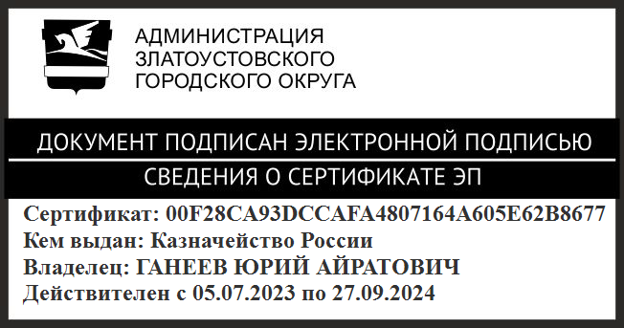 | Ю.А. Ганеев

